**ФЕДЕРАЛЬНОЕ АГЕНТСТВО СВЯЗИ**

**Ордена Трудового Красного Знамени федеральное**

**государственное бюджетное образовательное**

**учреждение высшего образования**

**Московский технический университет**

**связи и информатики**

──────────────────────────────────────

Кафедра информационной безопасности

**ЛАБОРАТОРНАЯ РАБОТА**

**№ 1**

по дисциплине « Криптографические методы и средства

обеспечения информационной безопасности

инфокоммуникаций »

на тему:

**«Простые симметричные шифры»**

Выполнил: студ. Гр. БПЗ1401

Козлов Ю.А.

Проверил: ассистент

Костин Д.В.

Москва 2017

# Цель работы

Ознакомление с простыми симметричными криптографическими шифрами.

# Задание 1.

Придумайте свой перестановочный шифр, реализуйте его на любом языке программирования, зашифруйте с помощью вашего шифра произвольное сообщение, после чего дешифруйте его. Опишите достоинства и недостатки шифра.

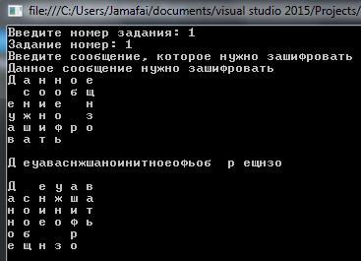

static void Main(string[] args)

{

Console.Write("Введите номер задания: ");

int n = Convert.ToInt32(Console.ReadLine());

Console.Write("Задание номер: " + n+"\n");

if (n == 1)

{

zadanie1();

}

else if (n == 2)

{

zadanie2();

}

else if (n == 3)

{

zadanie3();

}

else if (n == 4)

{

zadanie4();

}

else if (n == 5)

{

zadanie5();

}

else if (n == 6)

{

zadanie6();

}

else if (n == 7)

{

zadanie7();

}

else

{

return;

}

}

// Задание 1

public static void zadanie1()

{

//Шифрование

int rowsIndex1 = 0;

int q1 = 0;

int columnsMax = 6;

Console.WriteLine("Введите сообщение, которое нужно зашифровать");

string IshodText = Console.ReadLine();

string[,] Tabl = new string[IshodText.Length / columnsMax + 1, columnsMax];

while ((IshodText.Length % columnsMax) != 0)

{

IshodText += " ";

}

for (int i = 0; i < IshodText.Length; i++)

{

Tabl[rowsIndex1, i - q1] = IshodText.Substring(i, 1);

Console.Write(Tabl[rowsIndex1, i - q1] + " ");

if ((i + 1) % columnsMax == 0)

{

rowsIndex1++;

q1 += columnsMax;

Console.Write("\n");

}

}

string Result = "";

for (int i = 0; i < columnsMax; i++)

{

for (int k = 0; k < IshodText.Length / columnsMax; k++)

{

Result += Tabl[k, i];

}

}

Console.WriteLine("\n" + Result + "\n");

//Дешифрование

int rowsIndex2 = 0;

int q2 = 0;

int columnsMax2 = rowsIndex1;

string[,] Tabl2 = new string[Result.Length / columnsMax2 + 1, columnsMax2];

while ((Result.Length % columnsMax2) != 0)

{

Result += " ";

}

for (int i = 0; i < Result.Length; i++)

{

Tabl2[rowsIndex2, i - q2] = Result.Substring(i, 1);

Console.Write(Tabl2[rowsIndex2, i - q2] + " ");

if ((i + 1) % columnsMax2 == 0)

{

rowsIndex2++;

q2 += columnsMax2;

Console.Write("\n");

}

}

string Deshifr = "";

for (int i = 0; i < columnsMax2; i++)

for (int k = 0; k < Result.Length / columnsMax2; k++)

{

Deshifr += Tabl2[k, i];

}

Console.WriteLine("\n" + Deshifr);

Console.ReadKey();

}

**Достоинства:** Так как при шифровании меняется не открытый текст, а порядок символов, то при помощи таблиц частоты использования букв в языках, данный шифр не взломать.

**Недостатки:** Нужно чтобы все ячейки таблицы были заполнены. При необходимости строка текста дополняется нужным количеством пробелов.

# Задание 2.

Придумайте свой простой подстановочный шифр (моноалфавитный шифр), реализуйте его на любом языке программирования зашифруйте с помощью вашего шифра произвольное сообщение, после чего дешифруйте его.

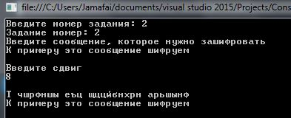

//Задание 2

public static string ROT(int N, string text)

{

String output = "";

int cod = 0;

for (int i = 0; i < text.Length; i++)

{

if (Char.IsLetter(text[i]))

{

byte[] bite = Encoding.GetEncoding(1251).GetBytes(text.Substring(i, 1));

cod = Convert.ToInt32(bite[0]);

//Русский

if (cod > 191 && cod < 224)

{

if (cod + N > 223)

{

output += (char)(text[i] + N - 32);

}

else

{

if (cod + N < 192)

{

output += (char)(text[i] + N + 32);

}

else

{

output += (char)(text[i] + N);

}

}

}

if (cod > 223 && cod < 256)

{

if (cod + N > 255)

{

output += (char)(text[i] + N - 32);

}

else

{

if (cod + N < 224)

{

output += (char)(text[i] + N + 32);

}

else

{

output += (char)(text[i] + N);

}

}

}

//Английский

if (cod > 64 && cod < 91)

{

if (cod + N > 90)

{

output += (char)(text[i] + N - 26);

}

else

{

if (cod + N < 65)

{

output += (char)(text[i] + N + 32);

}

else

{

output += (char)(text[i] + N);

}

}

}

if (cod > 96 && cod < 123)

{

if (cod + N > 122)

{

output += (char)(text[i] + N - 26);

}

else

{

if (cod + N < 97)

{

output += (char)(text[i] + N + 32);

}

else

{

output += (char)(text[i] + N);

}

}

}

}

else

{

output += text[i];

}

}

return output;

}

public static void zadanie2()

{

//Первая часть

Console.WriteLine("Введите сообщение, которое нужно зашифровать");

string IshodText = Console.ReadLine();

Console.WriteLine("\nВведите сдвиг");

int Sdvig = Convert.ToInt32(Console.ReadLine());

string resultat = ROT(Sdvig, IshodText);

Console.WriteLine("\n" + resultat);

//Вторая часть

Console.WriteLine(ROT(-Sdvig, resultat));

Console.ReadKey();

Задание 3.

Придумайте свой однозвучный подстановочный шифр, реализуйте его на любом языке программирования, зашифруйте с помощью вашего шифра произвольное сообщение, после чего дешифруйте его. Опишите достоинства и недостатки шифра.

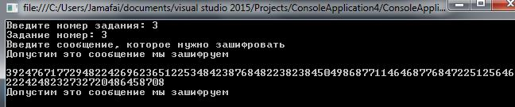//Задание 3

//Первая часть

static string Shifrovanie3(string text)

{

string output = "";

Random k = new Random();

for (int i = 0; i < text.Length; i++)

{

if (text[i] == ' ')

{

output += 256 * k.Next(1, 4);

}

else

{

byte[] bite = Encoding.GetEncoding(1251).GetBytes(text.Substring(i, 1));

output += Convert.ToInt32(bite[0]) * k.Next(1, 4);

}

}

return output;

}

static string DeShifrovanie3(string text)

{

string output = "";

int cod = 0;

byte[] bite = new byte[1];

while (text.IndexOf(" ") > (-1))

{

text = text.Replace(" ", "");

}

for (int i = 0; i < text.Length / 3; i++)

{

cod = Convert.ToInt32(text.Substring(i * 3, 3));

if (cod % 256 == 0)

{

output += " ";

}

else

{

if (cod > 510)

{

bite[0] = Convert.ToByte(cod / 3);

}

else

{

if (cod > 255)

{

bite[0] = Convert.ToByte(cod / 2);

}

else

{

bite[0] = Convert.ToByte(cod);

}

}

output += Encoding.GetEncoding(1251).GetString(bite);

}

}

return output;

}

public static void zadanie3()

{

Console.WriteLine("Введите сообщение, которое нужно зашифровать");

string IshodText = Console.ReadLine();

string resultat = Shifrovanie3(IshodText);

Console.WriteLine("\n" + resultat);

//Вторая часть

Console.WriteLine(DeShifrovanie3(resultat));

Console.ReadKey();

}

**Достоинства:** Так как при шифровании для каждого символа используется по три различных ключа, то при помощи таблиц частоты использования букв в языках, вероятность взлома данного шифра снижается.

**Недостатки:** Вероятность взлома данного шифра возрастает при увеличении длины текста.

# Задание 4.

Придумайте полиграммный подстановочный шифр, реализуйте его на любом языке программирования, зашифруйте с помощью вашего шифра произвольное сообщение, после чего дешифруйте его. Опишите достоинства и недостатки шифра.

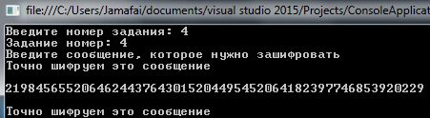

//Задание 4

static string[] key4 = new string[4224];

static void SozdanieShifra(int koef)

{

int j = 0;

for (char i = 'А'; i <= 'я'; i++)

{

for (char k = 'А'; k <= 'я'; k++)

{

key4[j] = Convert.ToString(i) + Convert.ToString(k);

j++;

}

}

for (char i = 'А'; i <= 'я'; i++)

{

key4[j] = " " + Convert.ToString(i);

j++;

}

for (char i = 'А'; i <= 'я'; i++)

{

key4[j] = Convert.ToString(i) + " ";

j++;

}

}

public static void zadanie4()

{

//Первая часть

Console.WriteLine("Введите сообщение, которое нужно зашифровать");

string IshodText = Console.ReadLine();

int koef = 1000;

string resultat = "";

SozdanieShifra(koef);

for (int i = 0; i<IshodText.Length / 2; i++)

{

for (int k = 0; k< 4224; k++)

{

if (IshodText.Substring(i* 2, 2) == key4[k])

{

resultat += Convert.ToString(k + koef);

k = 4224;

}

}

}

if (IshodText.Length % 2 == 1)

{

byte[] bite = Encoding.GetEncoding(1251).GetBytes(IshodText.Substring(IshodText.Length - 1, 1));

resultat += Convert.ToString(bite[0]);

}

Console.WriteLine("\n" + resultat);

//Вторая часть

string resultat2 = "";

for (int i = 0; i<resultat.Length / 4; i++)

{

resultat2 += key4[Convert.ToInt32(resultat.Substring(i * 4, 4)) - koef];

}

if (resultat.Length % 4 > 0)

{

int index = (resultat.Length / 4) * 4;

int lengthSimvol = resultat.Length - index;

byte[] bite = new byte[1];

bite[0] = Convert.ToByte(resultat.Substring(index, lengthSimvol));

resultat2 += Encoding.GetEncoding(1251).GetString(bite);

}

Console.WriteLine("\n" + resultat2);

Console.ReadKey();

}

**Достоинства:** Так как символы шифруются парами, из-за этого возникает множество различных ключей. Первое преимущество такого способа заключается в том, что распределение частот групп букв значительно более равномерное, чем отдельных символов. Во-вторых, для продуктивного частотного анализа требуется больший размер зашифрованного текста, так число различных групп букв значительно больше, чем просто алфавит.

**Недостатки:** Имеет только открытый ключ.

# Задание 5.

Придумайте полиалфавитный подстановочный шифр, реализуйте его на любом языке программирования, зашифруйте с помощью вашего шифра произвольное сообщение, после чего дешифруйте его. Опишите достоинства и недостатки шифра.

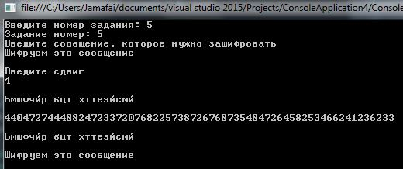

// Задание 5

public static void zadanie5()

{

//Первая часть

Console.WriteLine("Введите сообщение, которое нужно зашифровать");

string IshodText = Console.ReadLine();

Console.WriteLine("\nВведите сдвиг");

int Sdvig = Convert.ToInt32(Console.ReadLine());

string resultat = ROT(Sdvig, IshodText);

Console.WriteLine("\n" + resultat);

resultat = Shifrovanie3(resultat);

Console.WriteLine("\n" + resultat);

//Вторая часть

resultat = DeShifrovanie3(resultat);

Console.WriteLine("\n" + resultat);

resultat = ROT(-Sdvig, resultat);

Console.WriteLine("\n" + resultat);

Console.ReadKey();

}

**Достоинства**: Так как используется два различных вида шифрования, то в связи с этим вероятность взлома полученного шифра стремится к нулю.

**Недостатки:** Имеет только открытый ключ.

# Задание 6.

Известно, что сообщение "Pbatenghyngvbaf! Vg'f n Pnrfne pvcure!" было зашифровано шифром Цезаря, но ключ *k* неизвестен. Напишите вспомогательную программу, которая поможет вам в расшифровке этого сообщения.

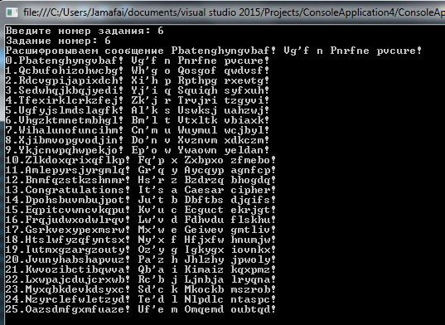

// Задание 6

public static void zadanie6()

{

string IshodText = "Pbatenghyngvbaf! Vg'f n Pnrfne pvcure!";

Console.WriteLine("Расшифровываем сообщение " + IshodText);

for (int i = 0; i < 26; i++)

{

Console.WriteLine(i + "." + ROT(i, IshodText));

}

Console.ReadKey();

}

# Задание 7.

Реализуйте собственный аналог функции ROT13 его на любом языке программирования, зашифруйте с помощью вашего шифра произвольное сообщение, после чего дешифруйте его. Опишите достоинства и недостатки шифра.

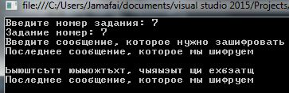

// Задание 7

public static void zadanie7()

{

//Первая часть

Console.WriteLine("Введите сообщение, которое нужно зашифровать");

string IshodText = Console.ReadLine();

string resultat = ROT(13, IshodText);

Console.WriteLine("\n" + resultat);

//Вторая часть

Console.WriteLine(ROT(-13, resultat));

Console.ReadKey();

}

**Достоинства**: Прост в реализации.

**Недостатки:** При помощитаблиц частоты использования букв в языках, вероятность взлома данного шифра значительно возрастает.